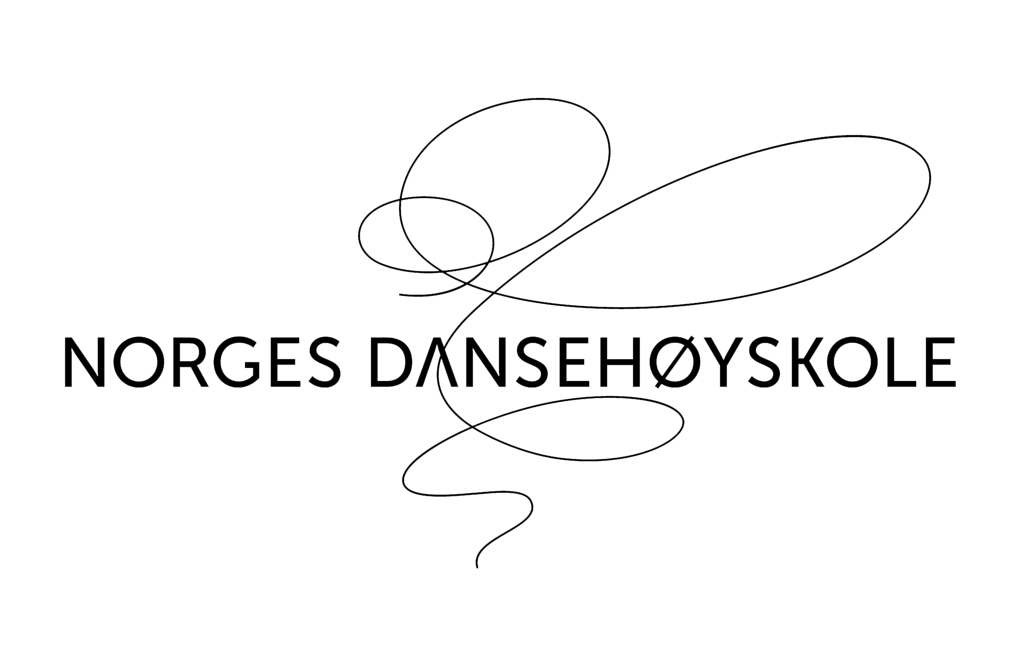

Dok dato: 22.08.2011
Revisjon : v17 16.08.2011 ChSa
Dok I D : 1.1.1-1
Dok ansv: ChSa /AnNo / OlEg
Fil navn : Studieplan H2007-V2017

Bachelor i Dans med Pedagogikk
Studieplan 2014

Bachelor i dans med pedagogikk

Innledning
Studiet i dans med pedagogikk på Norges dansehøyskole (NDH) er normert til tre år og avsluttet studium gir graden Bachelor i dans med pedagogikk. Hovedmålet med studiet er å utdanne utøvende dansekunstnere på høyt nivå med høy dansepedagogisk kompetanse. Utdannelsen kjennetegnes av:
- et utfordrende læringsmiljø der det dansende og skapende mennesket står i sentrum
- at dansens egenart som kunstform forstås i sammenheng med dens betydning for utviklingen av individet så vel som samfunnet
- at pedagogisk tenkning og praksis er integrert i den kunstneriske, dansetekniske og kreative utviklingen
- kreativt pedagogisk arbeid med dans basert på opplevelsen av bevegelse og en helhetlig forståelse av kroppens bevegelsesmuligheter
- nære forhold mellom pedagoger og studenter, studentene i mellom og til andre samfunnsaktører
- en tanke om at dyktige dansekunstnere også er de beste til å lære andre, og at det i sin tur skaper bedre dansekunstnere.

Praksis er kjernen i studiet og omfatter scenisk formidling under hovedemnet Forestillingsarbeid, samt undervisning av ulike målgrupper under hovedemnet Pedagogisk praksis. Alle øvrige hovedemner bygger opp under de to formene for praksis.
Ved NDH møter studentene et aktivt internasjonalt miljø. Skolens pedagoger har bakgrunn, utdanning og erfaring fra scener og miljøer i og utenfor Europa. I studiet inngår også workshops med internasjonalt anerkjente gjestepedagoger og koreografer.
Høyskolen legger til rette for et tre måneders utvekslingsopphold gjennom Erasmus programmet.
Høyskolen ser det som viktig å holde en kontinuerlig kontakt med samfunnet for øvrig og samarbeider derfor med andre institusjoner om forestillinger og pedagogisk praksis.
Utdanningen kvalifiserer for arbeid med dans og bevegelse i en lang rekke sammenhenger, for eksempel som dansekunstnere i institusjonsteatre, sceniske grupper, fjernsyns- og filmproduksjoner og som formidlere i kulturskoler og private danseskoler. NDH lærer også studentene om entreprenørskap så de kan opprette egne foretak med formidling av dans.
Utdanningen gir grunnlag for høyere utdanning i pedagogiske og dansekunstneriske fag samt dansevitenskap.

Læringsutbytte
Kandidatene fra NDH forberedes for en livslang karriere med dansekunst. Studentene settes i stand til å se hvordan dans kan utnyttes som et instrument for personlig og sosial utvikling innenfor etablerte så vel som nye kontekster.
Ferdighetsmål
Etter avsluttet studium kan studentene
- utøve dansekunst på høyt nivå
- uttrykke seg selvstendig og modent som sceniske formidlere
- beherske teknikk i klassisk ballett på høyt nivå
- beherske teknikk i Jazzdans eller Moderne- og samtidsdans på høyt profesjonelt nivå
- anvende dansekunst i ulike former for pedagogisk øyemed

Kunnskapsmål
Etter avsluttet studium forstår studentene
- de historiske og samfunnsmessige betingelsene for dans som kunst og uttrykksform
- andre kulturer gjennom dans
- dansekunstens individuelle og sosiale betydninger
- de individuelle, sosiokulturelle og institusjonelle forutsetningene for planlegging, gjennomføring og vurdering av danseopplæring og danseformidling

Generell kompetanse
Etter avsluttet studium har studentene utviklet
- en yrkesetisk bevissthet som setter dem i stand til å ivareta sin egen integritet som profesjonell utøvende kunstner i et scenisk fellesskap
- evnen til etisk og kritisk refleksjon omkring egen pedagogisk og yrkesfaglig praksis
- en bevissthet om dansekunstens frigjørende og sosiale muligheter for individet, gruppen og samfunnet
- et bevisst og kritisk forhold til dansekunstens tradisjoner og samfunnsoppgaver

Utdanningens oppbygging
Studiet er organisert i hovedemner, emner og underemner. Hovedemnene er satt sammen av emner som kan gis over ett eller to semestre. Disse igjen kan bestå av underemner som kan ha en kortere varighet. Emner og underemner er nærmere presisert i semesterplanene.
Hovedemnene i studiet er Forestillingsarbeid, Klassisk ballett, Jazzdans, Moderne- og samtidsdans, Pedagogisk praksis, Dansedidaktikk, Dansepedagogikk, Musikk og Estetikk og historie. Undervisningen er fordelt på 18 uker i høstsemesteret og 22 uker i vårsemesteret.

Utdanningens innhold
Utdanningen kjennetegnes av en filosofi om at dansekunsten både er en scenisk kunstform og en form for kreativ utfoldelse særlig egnet til å utvikle den enkeltes selvforståelse i møte med andre. Det legges vekt på å utvikle evnen til å arbeide kreativt og kunne skape et selvstendig dansekunstnerisk uttrykk.
I dansekunstutdanningen ved NDH går utviklingen av danseteknikk og eget kunstnerisk uttrykk hånd i hånd med bevisstgjøringen av evnen til formidling. Å formidle dans gir et utvidet perspektiv på egen dansekunst. Pedagogikken og didaktikken er ved NDH viktige aspekter av formidlingen, og de bidrar til selvinnsikt, selvutvikling og selvlæring som danser og som menneske.
Undervisningen i klassisk ballett, jazzdans og moderne- og samtidsdans utgår fra det læringsmetodiske prinsippet elementenes bevegelseslære. Med basis i elementene pust, strekk og svikt fokuseres bevegelsenes organiske grunnlag. Denne metoden for utvikling av kroppens bevegelsesmuligheter fra det elementære til det avanserte bygger opp under dansen som verktøy for utvikling av kropp og selvfølelse. Elementenes bevegelseslære skaper en forbindelse mellom utviklingen av danseteknikk, kunstnerisk uttrykksevne og didaktiske ferdigheter.
Hoveddelen av studiet er trening av dansekunstneriske ferdigheter. Studentene undervises i klassisk ballett teknikk gjennom alle tre studieår. I det første studieåret undervises i Jazzdans og Moderne- og samtidsdans. Studentene velger fordypning i enten Jazzdans eller Moderne- og samtidsdans.
Det forutsettes at studentene gjennom hele studiet bruker tid til selvstudium samt vedlikehold av danseferdigheter og fysisk form.

Hovedemner
A FORESTILLINGSARBEID (34 ECTS)
Alle dansefagene bygger opp under Forestillingsarbeid. Hovedemnet utvikler og styrker studentenes kunstneriske formidlingsevne og deres kompetanse som utøvende kunstnere. Studentene vil få erfaring med å ta i bruk kunnskap og ferdigheter fra ulike fag og integrere disse i sitt utøvende arbeid. Studentene får også en innføring i de ulike tekniske, praktiske og kreative funksjoner som er nødvendige for å sette opp en forestilling.
B KLASSISK BALLETT (27 ECTS)
Undervisningen i klassisk ballett baseres på Vaganovas seksårige system. Klassisk ballett undervises gjennomgående i hele studiet. Klassisk teknikk benyttes som en base for utviklingen av kunstneriske uttrykk i Jazzdans og i Moderne- og samtidsdans. Samtidig oppnår de forståelse for klassisk ballett som en selvstendig scenisk kunstform.
C JAZZDANS (8+26 ECTS)
Undervisningen i jazzdans omfatter ulike etablerte og samtidige stiler som lyrisk-, afro-, street-, og contemporary-jazz i tillegg til sang og musikal. Hortonbasert teknikk utgjør en grunnleggende base i hovedemnet. På tvers av genrene arbeides det kontinuerlig med utvikling av den individuelle dansekunstner med særlig vekt på musikalitetens betydning.
D MODERNE- OG SAMTIDSDANS (8+26 ECTS)
Undervisningen i moderne - og samtidsdans omfatter etablerte og samtidige sceniske danseformer. Samtidsdansen og postmoderne teknikker, som utgjør hovedtyngden i hovedemnet, suppleres av utvalgte moderne teknikker. Undervisningen fokuserer på studentenes egen opplevelse og forståelse av å danse. Improvisasjon og kontaktimprovisasjon skaper en kreativ inngang til studentenes dansekunstneriske utvikling.
E PEDAGOGISK PRAKSIS (32 ECTS)
Studentene arbeider med prosjekter hvor de aktivt må anvende sine dansefaglige, didaktiske og pedagogiske kunnskaper og ferdigheter i undervisningsprosjekter. Erfaringer fra praksisfeltet danner grunnlaget for veiledning så vel som teoriundervisning.
F DANSEDIDAKTIKK (13 ECTS)
Dansedidaktikk gir innføring i ulike verktøy som anvendes i veiledning, undervisning og vurdering. Studentene øves i å forstå og formidle dansens grunnelementer. De lærer praktisk-teoretisk planlegging, gjennomføring og kritisk vurdering av egen så vel som andres undervisning.
G DANSEPEDAGOGIKK (15 ECTS)
I dansepedagogikk legges det vekt på å utvikle en bevissthet om hvordan tenking og kommunikasjon på vitenskapelige og pedagogiske premisser kan bidra til dansekunstnerisk så vel som pedagogisk utvikling.
H MUSIKK (5 ECTS)
Studentene blir kjent med ulike sjangre og musikkhistoriske epoker. De opparbeider forståelse for musikkens betydning for dansen som kunstart. Undervisningen er rettet mot å utvikle studentens musikkforståelse og gjøre dem bedre skikket til å arbeide med musikk og musikere i forestillinger og pedagogisk arbeid. Studentene får en grunnleggende innføring i stemmebruk.
I ESTETIKK OG HISTORIE (12 ECTS)
Emnene Danseanalyse, Dansehistorie og Estetisk teori skal utvikle forståelsen for dansens egenart og sammenheng med andre kunstformer. Gjennom estetisk og historisk refleksjon understøttes studentenes evne til å utvikle sitt eget uttrykk som dansekunstner i scenisk og pedagogisk virksomhet. Studentene blir introdusert for utvalgte fysiske støttefag gjennom alle tre år.

Undervisning og læringsformer
Studiet har varierte lærings- og undervisningsformer. Disse inkluderer bl.a. studentaktive læringsformer og lærerstyrt aktivitet i både studio og klasserom, gruppeøvelser, praksis, seminarer, veiledning, forelesninger. Noe forelesning på engelsk kan forekomme.

Tilstedeværelse
Det er obligatorisk tilstedeværelse på samtlige emner.

Eksamensformer
Aktiv deltakelse i all undervisning, herunder skriftlige, muntlige og praktiske oppgaver samt veiledning, er en forutsetning for eksaminasjon og vurdering. Eksamensformene er forestilling, eksamensklasse, undervisningseksamen, skriftlige og muntlige oppgaver. Eventuell klage på eksamen leveres skriftlig til studiekontoret innen tre uker etter at sensuren er kunngjort, eller tre uker etter at begrunnelse er gitt. Se Forskrift om opptak, studier og eksamen ved NDH.

Karaktersystem
Høyskolen bruker dels ECTS- skalaen A – F, der A = toppkarakter og F = stryk, dels karakterene Bestått/Ikke-bestått.

Sensur
NDH benytter både interne og eksterne sensorer.

Opptak
Årlig tas det opp inntil 35 studenter. Opptak til studiet krever generell studiekompetanse. Det benyttes opptaksprøve og intervju. Søkerne må demonstrere gode danseferdigheter. Søkere med særlig gode danseferdigheter kan i henhold til skolens reglement søke om unntak fra kravet om studiekompetanse.

Stipend
Studiet kvalifiserer for Stipend basert på gjennomført kunstutdanning. Se lenken: http://www.kunstnerstipend.no/stipend/stipend-kunstutdanning

